ПРАВИТЕЛЬСТВО
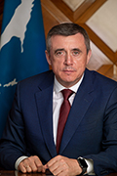 | Лимаренко Валерий Игоревич  Губернатор Сахалинской области
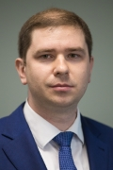 | Белик Алексей Васильевич  Председатель Правительства Сахалинской области
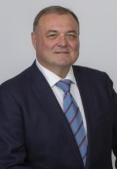 | Байдаков Сергей Львович  Первый заместитель Губернатора Сахалинской области - руководитель администрации Губернатора и Правительства Сахалинской области
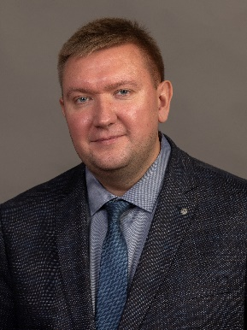 | Гребенюк Сергей Александрович  Заместитель Губернатора Сахалинской области
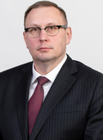 | Аленьков Вячеслав Владимирович  Заместитель председателя Правительства Сахалинской области
 | Зайцев Антон Владимирович  Заместитель председателя Правительства Сахалинской области
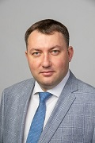 | Ющук Владимир Николаевич  Заместитель председателя Правительства Сахалинской области
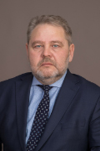 | Олонцев Сергей Петрович  Заместитель председателя Правительства Сахалинской области
 | Ремезов Александр Николаевич  Заместитель председателя Правительства Сахалинской области – руководитель представительства Сахалинской области при Правительстве Российской Федерации  В соответствии с пунктами 6 и 7 статьи 29 Устава Сахалинской области - не является членом Правительства Сахалинской области

ЛОПАТИНА ОЛЬГА НИКОЛАЕВНА
Министр финансов Сахалинской области
ВОРОНЮК ЕЛЕНА ВАЛЕРЬЕВНА
Министр имущественных и земельных отношений Сахалинской области
УСПЕНСКИЙ АЛЕКСЕЙ АЛЕКСЕЕВИЧ
Министр экономического развития Сахалинской области
ПАВЛЕНКО ИННА ВЛАДИМИРОВНА
Министр сельского хозяйства и торговли Сахалинской области
КОЛЕВАТЫХ АЛЕКСЕЙ ВЛАДИСЛАВОВИЧ
Министр строительства Сахалинской области
ЖОГОЛЕВ МАКСИМ АЛЕКСЕЕВИЧ
Министр транспорта и дорожного хозяйства Сахалинской области
КУПРИНА НАТАЛИЯ ЮРЬЕВНА
Министр жилищно-коммунального хозяйства Сахалинской области
ОРЛОВА ОЛЬГА СЕРГЕЕВНА
Министр социальной защиты Сахалинской области
КИКТЕВА АНАСТАСИЯ НИКОЛАЕВНА
Министр образования Сахалинской области
КУЗНЕЦОВ ВЛАДИМИР ВЯЧЕСЛАВОВИЧ
Министр здравоохранения Сахалинской области
ЛАВРИК НОННА ВЛАДИМИРОВНА
Министр культуры и архивного дела Сахалинской области
ПОДШИВАЛОВ АРТЁМ ВЛАДИМИРОВИЧ
Министр спорта Сахалинской области
СНЕГИРЕВ АЛЕКСАНДР СЕРГЕЕВИЧ
Министр цифрового и технологического развития Сахалинской области
РАКИТСКИЙ АЛЕКСЕЙ АЛЕКСЕЕВИЧ
Министр архитектуры и градостроительства Сахалинской области
ГОГОЛИН АЛЕКСАНДР АЛЕКСАНДРОВИЧ
Министр Сахалинской области по эффективному управлению регионом
ГЛАВИНСКАЯ ЮЛИЯ ВАДИМОВНА
Министр государственного управления Сахалинской области
ГАРМИДЕР ВИКТОР АНАТОЛЬЕВИЧ
Исполняющий обязанности министра энергетики Сахалинской области
ГРУДЕВ ВАСИЛИЙ ЕВГЕНЬЕВИЧ
Министр инвестиций, промышленности и внешних связей Сахалинской области
САМАТОВ АНДРЕЙ ДАМИРОВИЧ
Министр экологии и устойчивого развития Сахалинской области
ЛАЗАРЕВ АРТЁМ АЛЕКСАНДРОВИЧ
Министр туризма Сахалинской области
РАДЧЕНКО ИВАН БОРИСОВИЧ
Министр по рыболовству Сахалинской области
ЗАХАРОВ АРТУР ВЯЧЕСЛАВОВИЧ
Исполняющий обязанности управляющего делами Губернатора и Правительства Сахалинской области
ЗВЯГИН ЕВГЕНИЙ ЮРЬЕВИЧ
Руководитель агентства по обеспечению деятельности мировых судей Сахалинской области
БАБИЧ ТАТЬЯНА ГЕННАДЬЕВНА
Руководитель агентства по труду и занятости населения Сахалинской области
СПИЦЫНА НАТАЛЬЯ ВАЛЕРЬЕВНА
Руководитель агентства записи актов гражданского состояния Сахалинской области
КУЗЬМЕНКО РОЗА КОНСТАНТИНОВНА
Руководитель агентства ветеринарии и племенного животноводства Сахалинской области
МИХЕЕВА АННА ВЛАДИМИРОВНА
Руководитель агентства по делам гражданской обороны, защиты от чрезвычайных ситуаций и пожарной безопасности Сахалинской области
КОЖЕПЕНЬКО АНАСТАСИЯ ОЛЕГОВНА
Исполняющий обязанности руководителя агентства по делам молодежи Сахалинской области
ЛОМАКИН ЕВГЕНИЙ АЛЕКСАНДРОВИЧ
Руководитель агентства по государственно-частному партнерству Сахалинской области
ОСТАПЕНКО РОМАН ВАСИЛЬЕВИЧ
Руководитель агентства лесного и охотничьего хозяйства Сахалинской области

Последнее обновление 04.03.2024

